- Создание пароля или вход
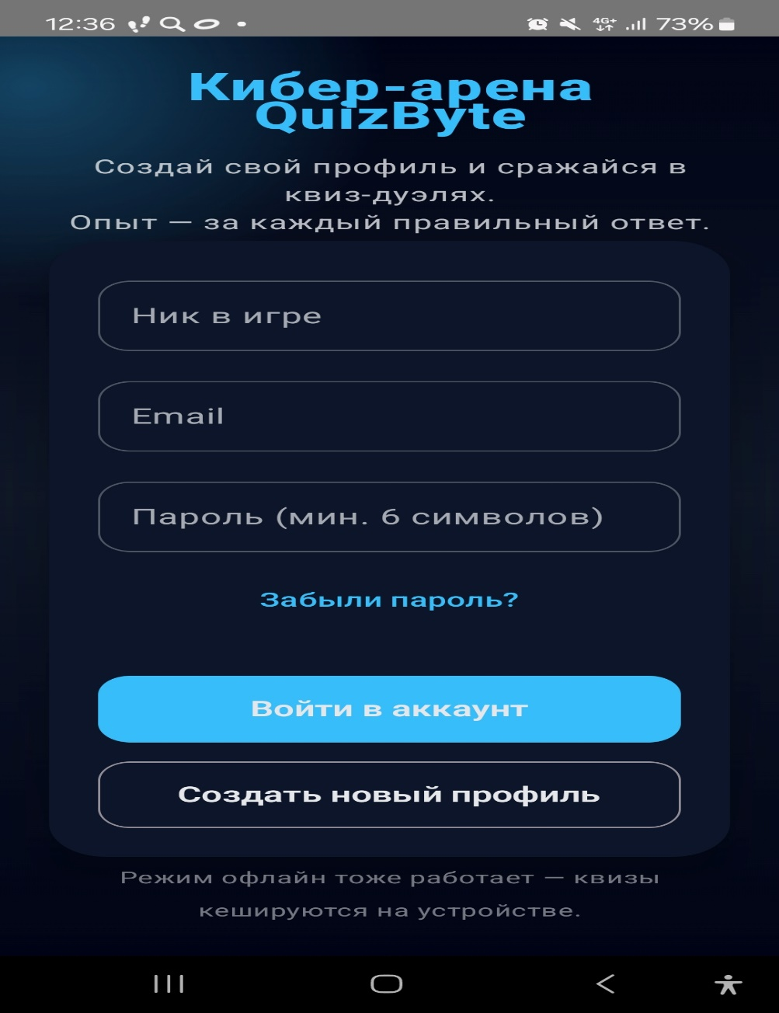

- Экран для с выбором уровня.
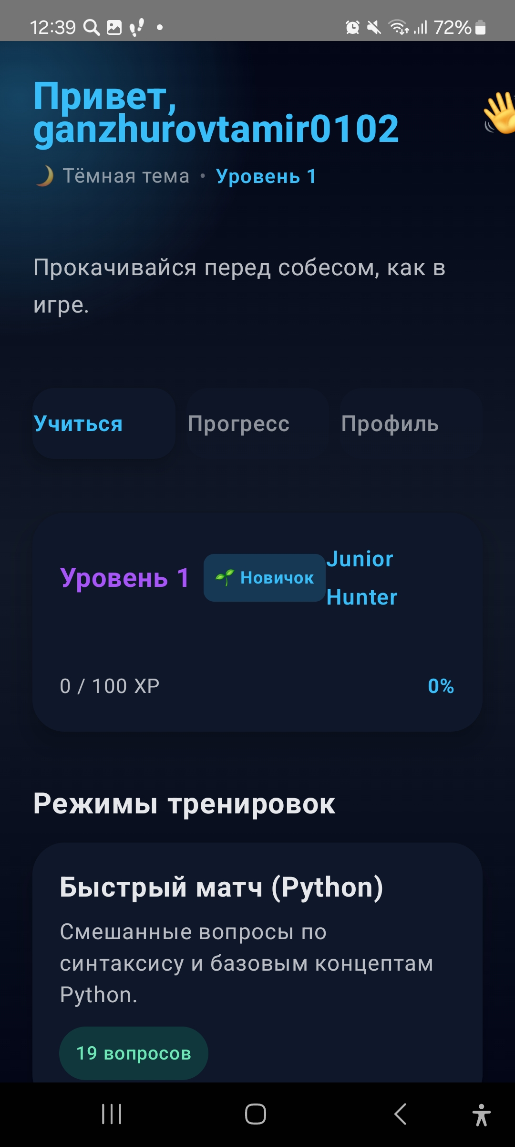
- Профиль настройки
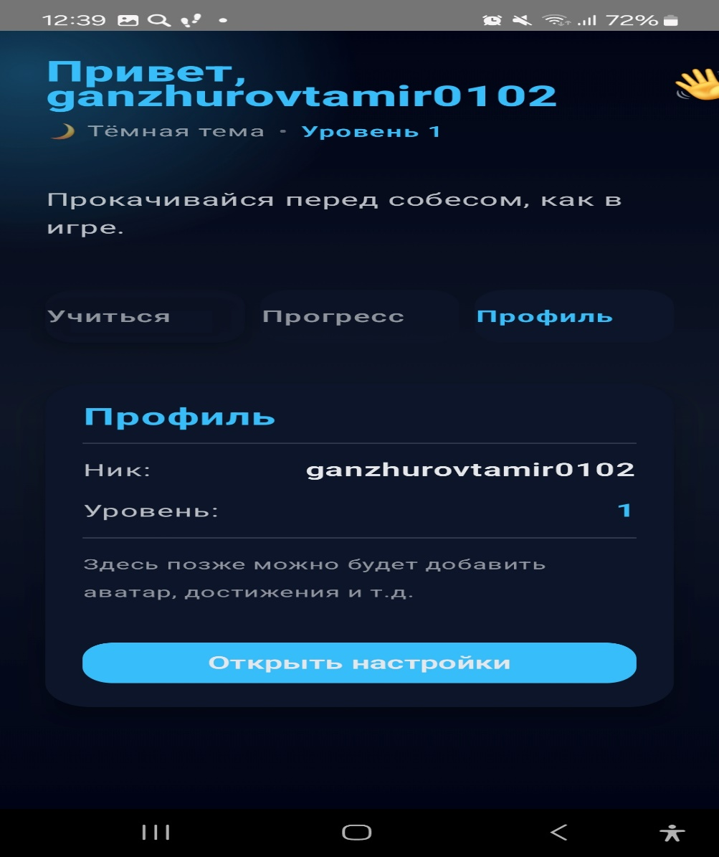
- В настройках мы видим главное меню, тему и выход с аккаунта.
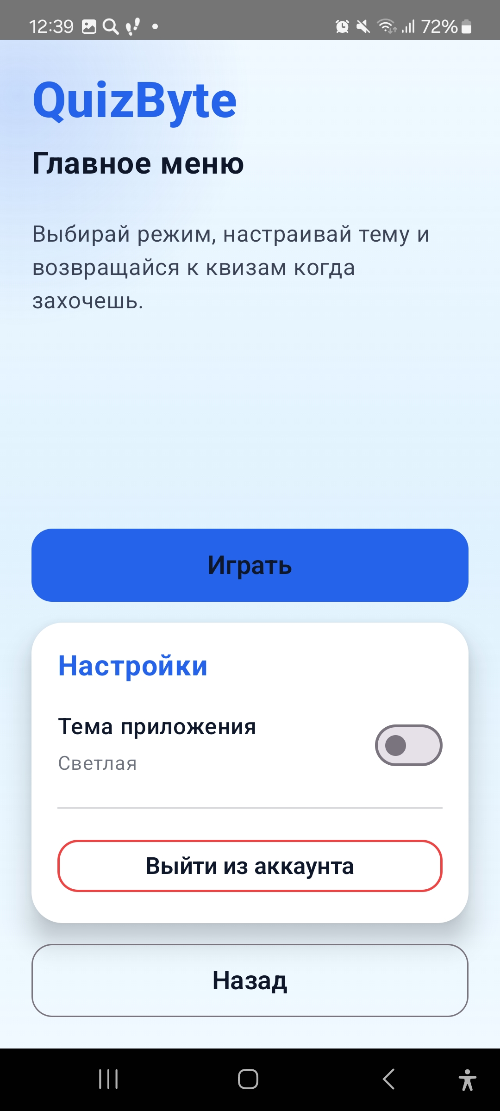
- Режим продвинутый открывается со 2 лвл и можно играть пвп 1 на 1
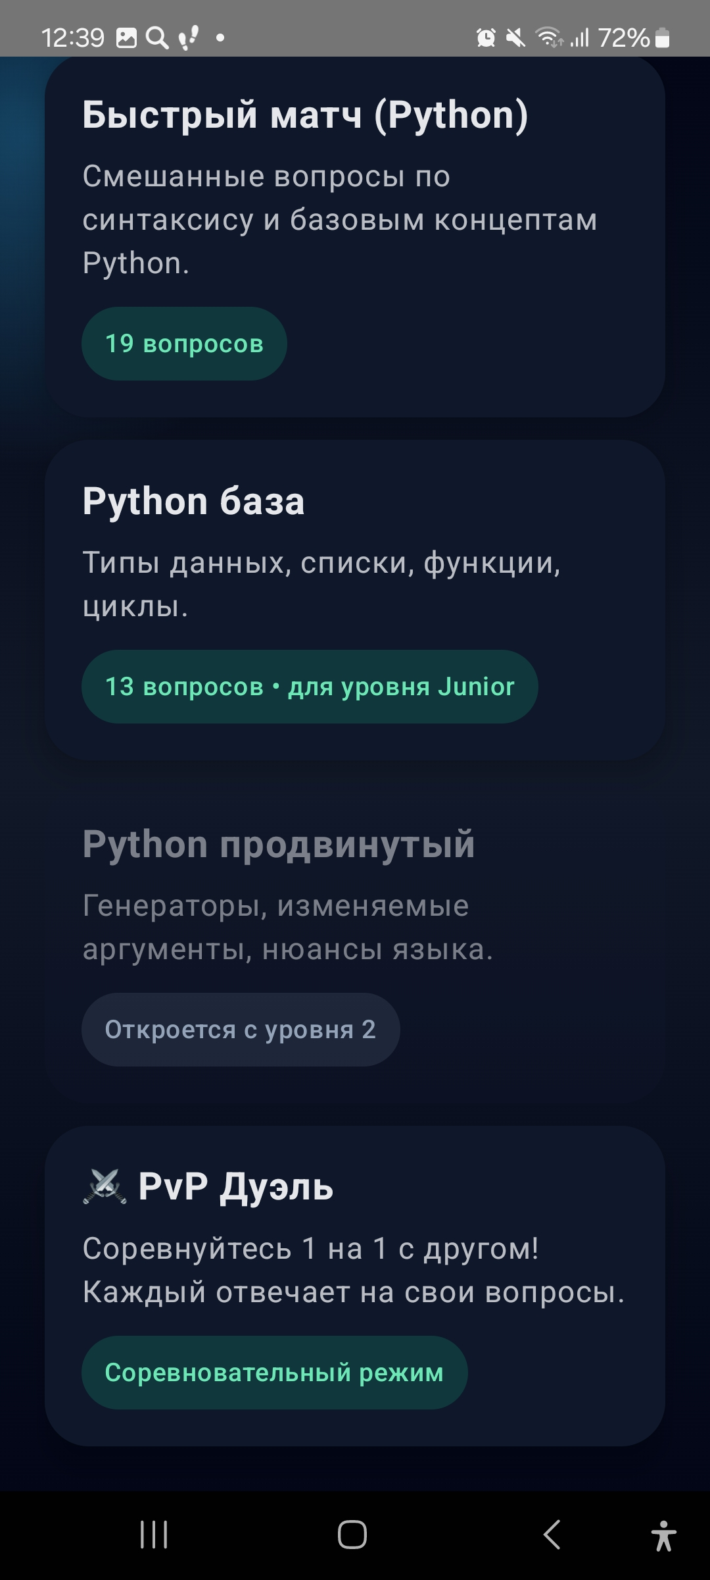
- Восстановление пароля
